附件6.4评价人员及业主代表照片
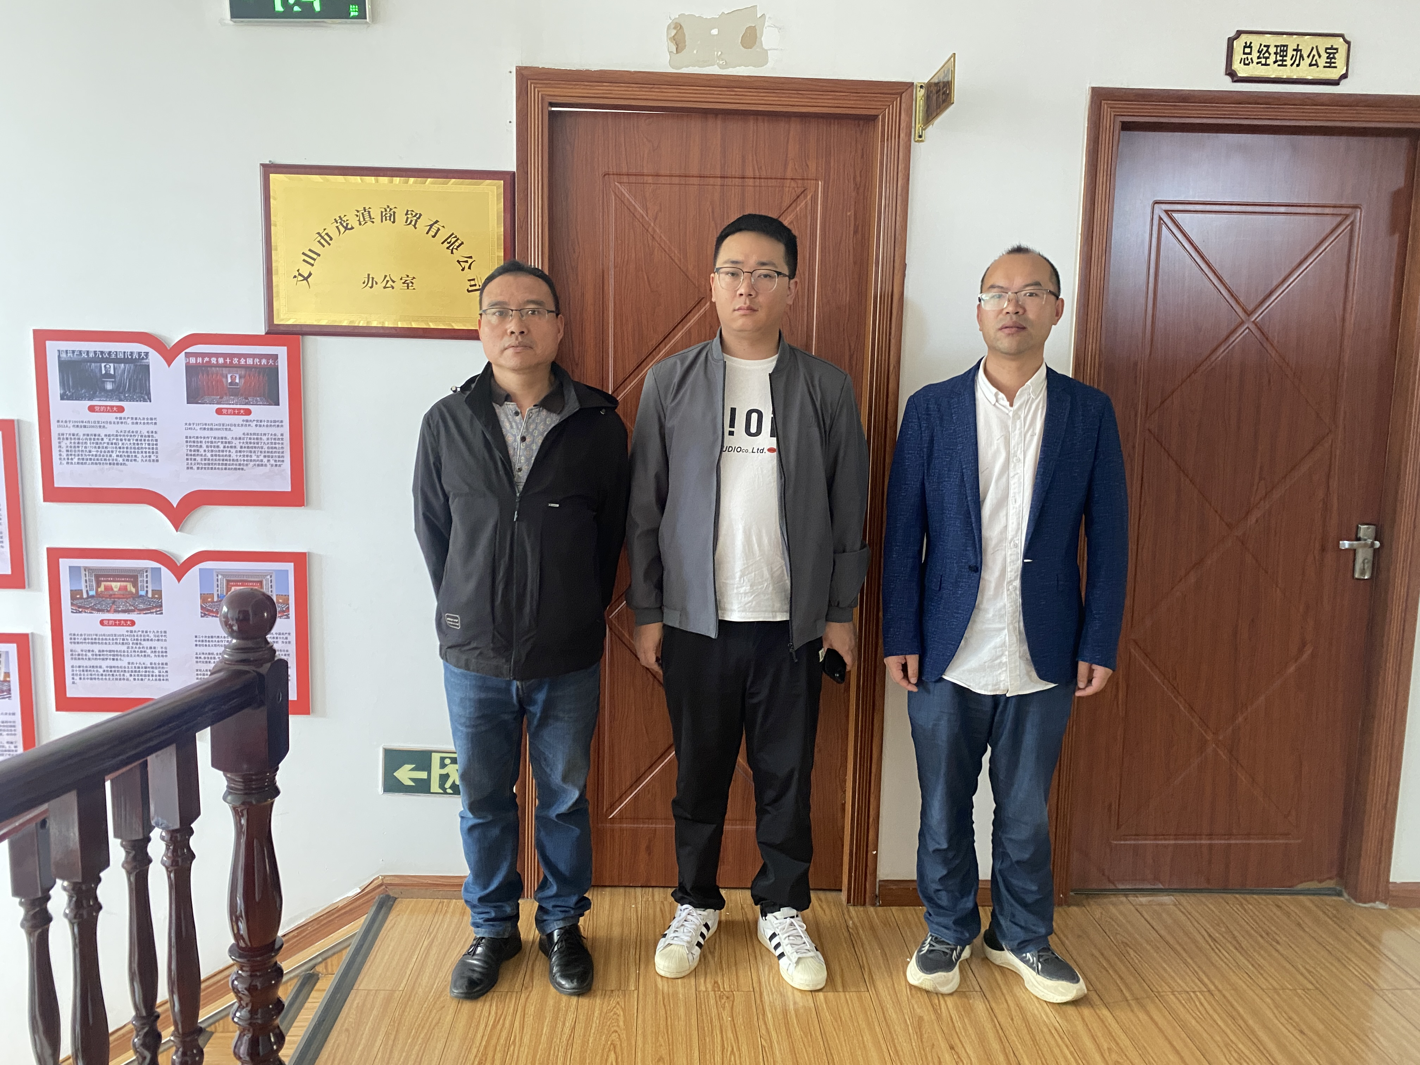
左：三级评价师-季凯光；中：业主-马盟赳；右：二级评价师-黄义敏

